PRESSEMITTEILUNG | Stadtverwaltung
 | Postfach 1661 • 56140 Boppard
 | Telefon | +49 6742 103-0
 | Fax | +49 6742 103-30
 | E-Mail | stadt@boppard.de
 | Internet | www.boppard.de
 | Lieferanschrift: Mainzer Straße 46 • 56154 Boppard
 | Auskunft erteilt:
 | Stabsstelle
 | Presse & Öffentlichkeitsarbeit
 | Mainzer Straße 46 • 56154 Boppard
 | Denise Bergfeld
 | Telefon |  | +49 6742 103-25
 | E-Mail |  | denise.bergfeld@boppard.de
 | Datum |  | 28. August 2026

Museum Boppard: Carmen Benner zwischen Traum und Wirklichkeit

Ausstellung „Paradise Lost“ in der Kurfürstlichen Burg

Das Museum Boppard, Kurfürstliche Burg, lädt am Sonntag, 13. September 2026, um 11:30 Uhr zur Eröffnung der neuen Ausstellung „Paradise Lost“ der Künstlerin Carmen Benner ein. Der Schriftsteller Frank Schablewski führt die Gäste in die vielschichtige Bildwelt der Künstlerin ein. Carmen Benner wird zur Eröffnung anwesend sein.

Carmen Benners Werk enthält eine Vielschichtigkeit von Schönheit und Inszenierung, das Märchenhafte und das Dunkle, das Verlorene und das Bewahrte. Unter dem Titel Paradise Lost lässt sich ihre Kunst in einen Dialog bringen über Verlust und Erinnerung, über Traum und Wirklichkeit, über Mythos, Mensch und Natur.
Es ist keine Rückschau auf ein verlorenes Paradies, sondern eine malerische Erkundung unserer Gegenwart. Ein Ort, an dem alte und neue Erzählungen weiterleben, sich verwandeln und uns reflektieren lässt, was uns als menschlich erscheint. Paradise Lost wird zur poetischen Suche nach dem vergessenen Paradies in uns selbst.
Carmen Benner, geboren 1969 in Hachenburg, lebt und arbeitet im Westerwald. Sie arbeitet im realistischen Stil und verwendet vorwiegend Öl auf Leinwand, Pastell auf Papier oder Holz sowie Mixed Media. Ihre Arbeiten wurden bereits in zahlreichen Ausstellungen im In- und Ausland präsentiert.

Die Ausstellung „Paradise Lost“ ist bis zum 23. Dezember 2026 im Museum Boppard, Kurfürstliche Burg, zu sehen.

Weitere Informationen:
www.carmen-benner.de

Museum Boppard, Kurfürstliche Burg
Burgplatz 2
56154 Boppard am Rhein
www.museum-boppard.de
Tel.: 06742 / 801 59 84
E-Mail: museum@boppard.de

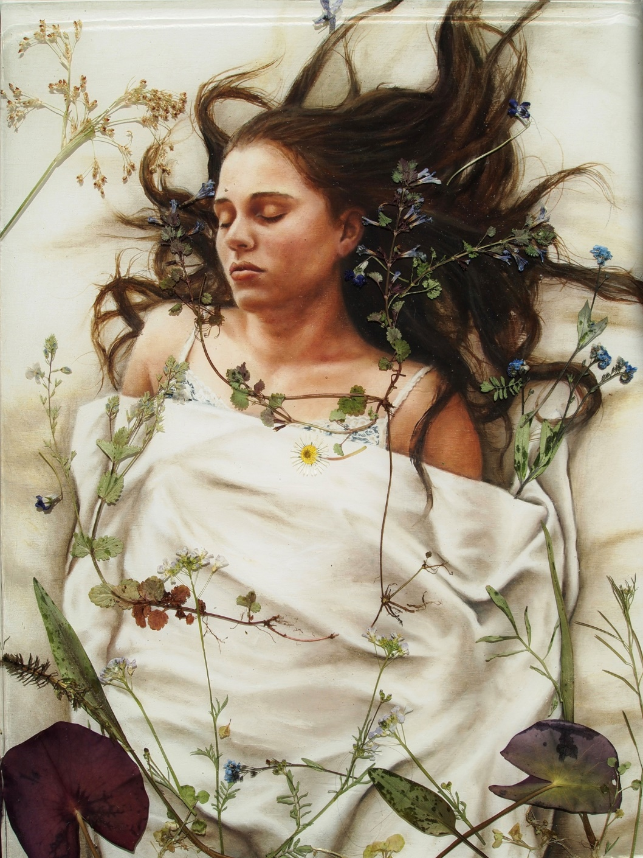

Dieses Werk der Künstlerin Carmen Benner trägt den Titel „Oh Ophelia“. Foto: Carmen Benner

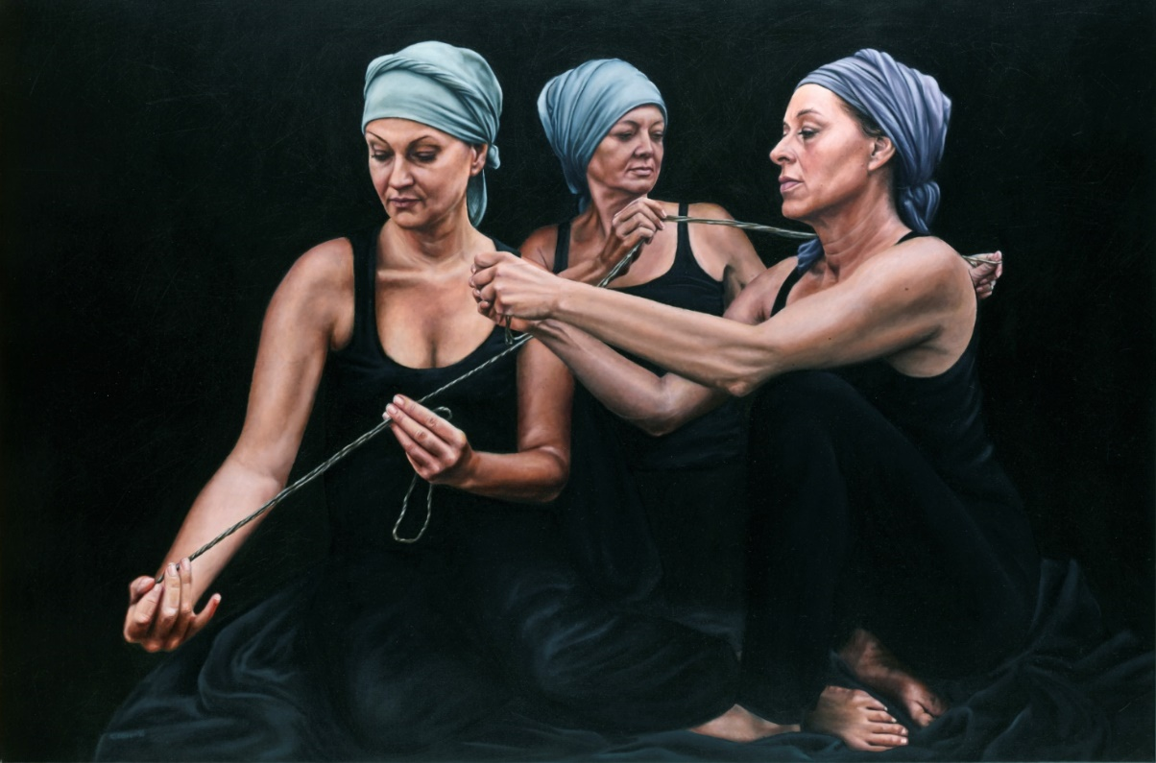

„Die Nornen“ von Carmen Benner. Foto: Matthias Ketz
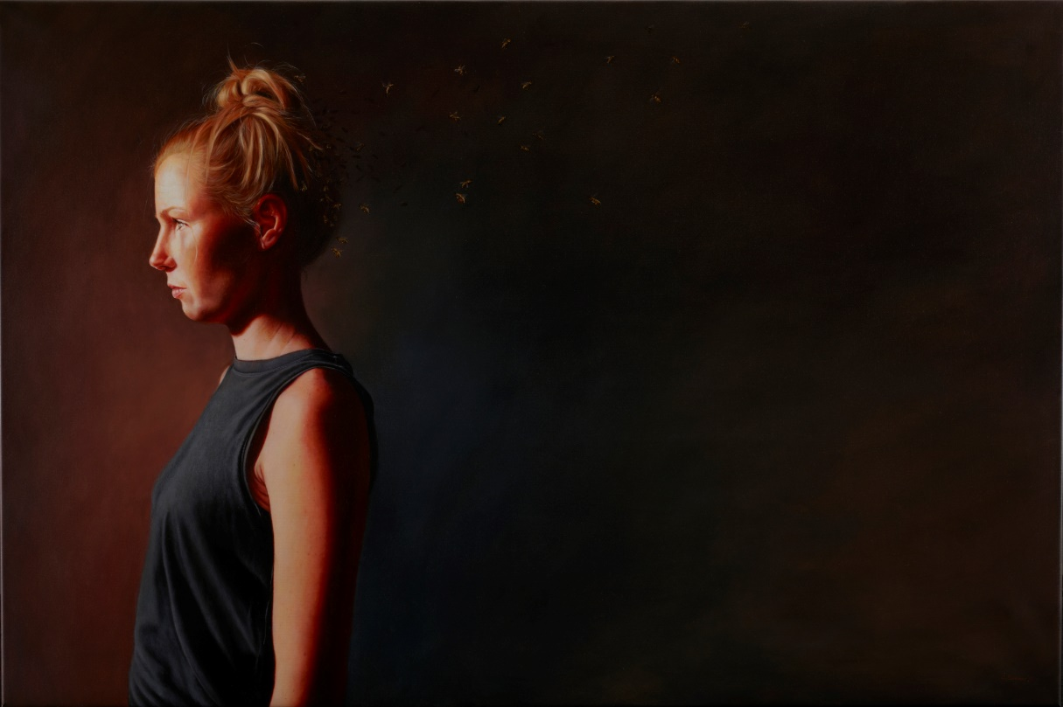
„Die Bienenkönigin“ von Carmen Benner. Foto: Matthias Ketz

